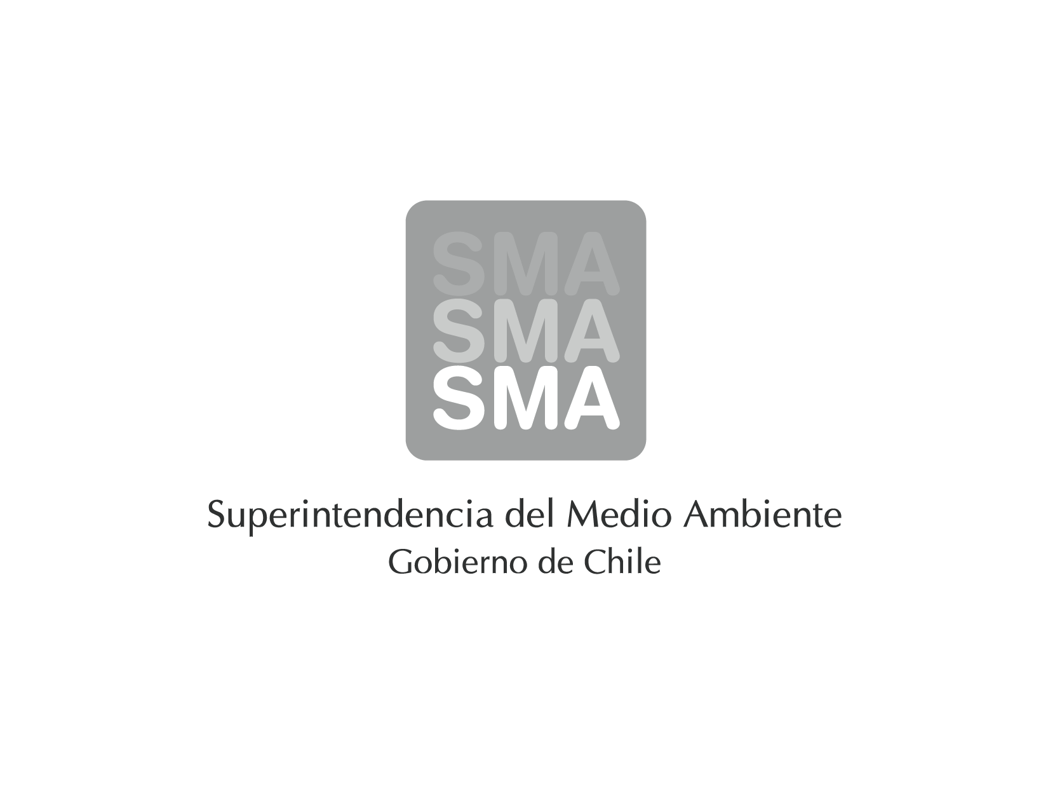

**INFORME DE FISCALIZACIÓN**

**RESULTADOS ENSAYOS DE VALIDACION DE CEMS**

**EXAMEN DE LA INFORMACIÓN**

**“INFORME DE resultados de Repetición de los ensayos de VALIDACIÓN DEl cems”**

**central TERMOELécTRICa MEJILLONES 3 (CTM3) e-cl s.a.**

**DFZ-2014-2340-II-NE-EI**

|  |  |  |
| --- | --- | --- |
|  | **Nombre** | **Firma** |
| Aprobado | Juan Eduardo Johnson V. |  |
| Revisado | Juan Pablo Rodriguez. |  |
| Elaborado | Francisco Alegre. |  |

**Tabla de Contenidos**

1. RESUMEN 3

2. IDENTIFICACIÓN DE LA UNIDAD 4

3. IDENTIFICACIÓN DE LA ENTIDAD DE INSPECCION: 5

4. MOTIVO DE LA ACTIVIDAD DE FISCALIZACIÓN 5

5. MATERIA ESPECÍFICA OBJETO DE LA FISCALIZACIÓN 5

6. INSTRUMENTOS DE GESTIÓN AMBIENTAL QUE REGULAN LA ACTIVIDAD FISCALIZADA 6

7. EXAMEN DE LA INFORMACION Y RESULTADOS 6

8. CONCLUSIONES 9

# RESUMEN

La unidad 3 de la Central Termoeléctrica Mejillones (CTM-3), perteneciente a la Empresa E-CL S.A., está afecta al cumplimiento del D.S. N° 13/2012 del Ministerio del Medio Ambiente, “Norma de Emisión para Centrales Termoeléctricas”. El artículo 8° de dicha norma obliga a “Instalar y Certificar un Sistema de Monitoreo Continuo de Emisiones (CEMS)” para lo cual la Superintendencia del Medio Ambiente (SMA) dicta el “Protocolo para la Validación de Sistemas de Monitoreo Continuo de Emisiones (CEMS) en Centrales Termoeléctricas”, contenido en la Resolución Exenta N° 57/2013.

El procedimiento llevado a cabo por la empresa para la validación de los CEMS fue el que se detalla en la tabla N°1 que se presenta a continuación:

**Tabla N°1:**

**Etapas del proceso de validación del CEMS**

|  |  |
| --- | --- |
| **Fecha** | **Etapa** |
| 18/07/13 | La entidad de inspección SERPRAM S.A. ingresó a la oficina de partes de la SMA el “Informe de Resultados de los Ensayos de Validación CEMS de la unidad CTM-3” a partir del cual la SMA pronuncia su aprobación o rechazo mediante resolución fundada, previo al examen detallado del informe de resultados. |
| 23/08/13 | La SMA mediante Resolución Exenta N° 881 del 23/08/2013 se pronunció respecto al Informe de resultados de los Ensayos de validación de CEMS de la Unidad CTM-3, Rechazando el informe y declarando inválidos los ensayos de Desviación de Calibración del parámetro Flujo y Exactitud Relativa para los parámetros Humedad y Flujo, producto no conformidades que afectan la integridad de los ensayos. |
| 21/11/13 | La empresa Eléctrica E-CL S.A. ingreso a la oficina de partes el nuevo “Aviso de Ejecución de Repetición de los Ensayos de Validación” siendo llevado a cabo por la entidad de inspección SERPRAM S.A. |
| 20/12/2013 | La entidad de inspección SERPRAM S.A. ingresó a la oficina de partes de la SMA el Informe de Repetición de Resultados de Ensayos para Validación de Sistemas de Monitoreo Continuos de la Unidad CTM-3, presentando los resultados de los ensayos repetidos para los parámetros flujo y humedad, partir de los cuales la SMA pronuncia su aprobación o rechazo mediante resolución fundada, previo al examen detallado del informe de resultados. |

La repetición de los Ensayos de Validación de CEMS fue ejecutada por la entidad SERPRAM S.A. junto a los resultados de los ensayos repetidos se incluyen los resultados obtenidos en el primer informe de resultados realizado, de manera de presentar un consolidado con todos los parámetros sometidos a validación y que se especifican en la tabla N° 2 que se presenta a continuación:

**Tabla N°2:**

**Ensayos de validación Ejecutados**

|  |  |
| --- | --- |
| **Ensayo** | **Parámetros** |
| Desviación de la Calibración (DC). | O2, CO2, Flujo. |
| Exactitud relativa (ER). | NOx, O2, CO2, Flujo y Humedad. |

De acuerdo al examen de información realizado, se constató que los CEMS sometidos a validación cumplen con los límites aceptables. No se observaron no conformidades que afecten la integridad de los ensayos ejecutados y los resultados obtenidos para los diferentes ensayos realizados, fueron inferiores a los límites aplicables establecidos en el protocolo, luego los CEMS de la Unidad CTM-3 se consideran óptimos para el monitoreo continuo de las emisiones, entregando resultados confiables que se corroboran con la respectiva metodología de referencia aprobada.

En virtud de lo anterior, el Informe de Resultados Repetición de los Ensayos de Validación de CEMS de la Central Termoeléctrica Mejillones (CTM-3) de la empresa E-CL S.A. debe ser aprobado.

# IDENTIFICACIÓN DE LA UNIDAD

|  |  |  |
| --- | --- | --- |
| **Identificación de la actividad, proyecto o fuente fiscalizada:** Unidad 3 - Central Termoeléctrica Mejillones (CTM-3). | | |
| **Región:** II Región de Antofagasta. | | **Ubicación de la actividad, proyecto o fuente fiscalizada:**  Costanera Oriente 4000, Barrio Industrial. |
| **Provincia:** Antofagasta. | |
| **Comuna:** Mejillones. | |
| **Titular de la actividad, proyecto o fuente fiscalizada:**  E-CL S.A. | | **RUT o RUN:** 88006900-4 |
| **Domicilio Titular:**  El Bosque Norte 500, dpto 902, Las Condes. | | **Correo electrónico:** [Daniel.horta@e-cl.cl](mailto:Daniel.horta@e-cl.cl) |
| **Teléfono:** 56 (55) 2 658021 |
| **Identificación del Representante Legal:**  Lodewijk Verdeyen. | | **RUT o RUN:** 21648094-5 |
| **Domicilio Representante Legal:**  El Bosque Norte 500, dpto 902, Las Condes. | | **Correo electrónico:** [lode.verdeyen@e-cl.cl](mailto:lode.verdeyen@e-cl.cl) |
| **Teléfono**: 56 (55) 2658021 |
| **Fase de la actividad, proyecto o fuente fiscalizada:** Fase de Operación. | | |
| **Tipo de fuente:**  Caldera de Ciclo Combinado. | **Combustibles utilizados:**  Gas Natural. | |
| **CEMS Instalados:** SO2, NOx, CO2, O2 , Flujo y Material Particulado. | | |

# IDENTIFICACIÓN DE LA ENTIDAD DE INSPECCION

|  |  |
| --- | --- |
| **Entidad de Inspección a cargo de los ensayos de validación:**   * Serpram S.A. | **RUT o RUN:**   * 96.799.790-0 |
| **Región:**   * Región Metropolitana. | **Ubicación de la Entidad de Inspección:**   * Los Alerces 2742, Ñuñoa, Santiago. |
| **Correo Electrónico:**   * Contacto@serpram.cl | **Teléfono:**   * (56-2) 2352 61 00 |

# MOTIVO DE LA ACTIVIDAD DE FISCALIZACIÓN

|  |  |  |  |
| --- | --- | --- | --- |
| **Actividad Programada de Seguimiento Ambiental de RCA y/o Otros Instrumentos:** |  | **Actividad No Programada:** | **X** |

En caso de corresponder a una actividad **No Programada**, precisar si fue recibida por:

|  |  |  |  |  |  |
| --- | --- | --- | --- | --- | --- |
| **Denuncia:** |  | **De Oficio:** |  | **Otros (especificar):** | Validación de CEMS. |

# MATERIA ESPECÍFICA OBJETO DE LA FISCALIZACIÓN

|  |  |  |  |
| --- | --- | --- | --- |
|  | **Aguas marinas** |  | **Residuos líquidos** |
|  | **Aguas subterráneas** |  | **Residuos sólidos** |
|  | **Aguas superficiales** |  | **Ruidos y/o vibraciones** |
| **x** | **Aire** |  | **Sistemas de vida y costumbres** |
|  | **Fauna** |  | **Suelos y/o litología** |
|  | **Flora y/o vegetación** |  | **Paisaje** |
|  | **Glaciares** | **x** | **Otros, (especificar):**  Protocolo para la validación de CEMS de la SMA(Res. N° 57/2013) |
|  | **Patrimonio histórico y/o cultural** |  |  |

# 

# INSTRUMENTOS DE GESTIÓN AMBIENTAL QUE REGULAN LA ACTIVIDAD FISCALIZADA

|  |  |  |
| --- | --- | --- |
|  | **Resolución (es) de Calificación Ambiental (es), especificar:** |  |
| **X** | **Norma (s) de Emisión, especificar:** | D.S. N°13/2011 del Ministerio del Medio Ambiente. Norma de Emisión para Centrales Termoeléctricas. |
|  | **Norma (s) de Calidad, especificar:** |  |
|  | **Plan (es) de Prevención y/o Descontaminación Ambiental, especificar:** |  |

# EXAMEN DE LA INFORMACION Y RESULTADOS

## Detalle de la información proporcionada

Los documentos asociados a las actividades de fiscalización se describen a continuación:

|  |  |  |  |  |
| --- | --- | --- | --- | --- |
| **N°** | **Documento Remitido** | **Plazo de entrega** | **Fecha entrega** | **Periodo que reporta** |
| 1 | Informe de Resultados de Ensayos para Validación de Flujo en CEMS. | 20/12/2013 | 20/12/2013 | 01/06/13 al 09/06/13 |
| 2 | Anexos. | 20/12/2013 | 20/12/2013 | 01/06/13 al 09/06/13 |

## Hechos constados y observaciones del “Informe de Validación CEMS CODEL CTM-3 de E-CL S.A.”.

| **N°** | **Ítem** | **Hechos Constatados y Observaciones** |
| --- | --- | --- |
| 1 | Resumen Ejecutivo. | Sin Observaciones. |
| 2 | Descripción de los equipos y Principios de operación. | Sin Observaciones. |
| 3 | Condiciones Operacionales de la Fuente. | Sin Observaciones. |
| 4 | Desviación de la Calibración (DC). | Sin Observaciones. |
| 5 | Ensayo de Exactitud Relativa (ER). | Se revisó el capítulo sobre Exactitud Relativa donde se constató lo siguiente:   * Para el parámetro CO2, se indica en tabla N° 19 del informe un resultado final de %ER = 9,8%, valor que se mantiene dentro del limite aplicable bajo el primer criterio que establece el protocolo (≤10%). De acuerdo a los datos proporcionados en la tabla N° 19 y respaldados en los anexos del informe, tras realizar los cálculos, se observó que el valor en base seca para el parámetro CO2 en la corrida N° 1 es de 2,71% y no 2,8%. Al corregir este dato en los cálculos de la Exactitud Relativa, se obtiene un valor final de %ER= 10,10%, valor que supera el límite aplicable de 10% establecido bajo el primer criterio que define el protocolo. No obstante, la diferencia obtenida entre los valores medidos bajo el Método de Referencia y el equipo CODEL, resultan en un valor final de %ER= 0,228, valor que cumple con el limite aplicable bajo el segundo criterio que establece el protocolo para el parámetros CO2 (≤1,5%). * En base a lo anterior, el parámetro CO2, cumple con el ensayo de Exactitud Relativa bajo el límite de cumplimiento establecido para el segundo criterio que define el protocolo de validación de CEMS. |
| 6 | Condiciones de Operación. | Sin Observaciones. |
| 7 | Conclusiones. | Sin Observaciones. |

# CONCLUSIONES

El examen de la información realizado al “Informe de Repetición de Validación CEMS CODEL CTM-3” de la Empresa E-CL S.A., consideró la verificación de las exigencias asociadas a la Resolución Exenta N° 57/13 de la SMA, sobre “Protocolo para Validación de Sistemas de Monitoreo Continuo de Emisiones (CEMS) en Centrales Termoeléctricas”. Del total de exigencias verificadas, no se encontraron no conformidades, permitiendo concluir lo siguiente:

* Los ensayos de validación ejecutados se llevaron a cabo de acuerdo a la metodología establecida en el protocolo.
* Los resultados obtenidos para cada uno de los ensayos de validación realizados, fueron inferiores a los límites aplicables establecidos en el protocolo.
* De lo anterior, los CEMS analizados se consideran óptimos para el monitoreo continuo de las emisiones, entregando resultados confiables que se corroboran con la respectiva metodología de referencia aprobada.

En virtud de lo anterior y de acuerdo al Informe de Resultados de Repetición de los Ensayos de Validación de CEMS correspondiente a la Unidad 3 de la Central Termoeléctrica Mejillones (CTM-3), los Sistemas de Monitoreo Continuo de Emisiones deben ser aprobados.

En la tabla N°3 al final de este informe, se resumen los componentes del CEMS informados por el titular y que han sido validados para lo cual, el titular de la fuente deberá tomar conocimiento y cumplir con los puntos establecidos en el numeral 5.2.6 del protocolo a fin de asegurar el óptimo funcionamiento de los equipos, considerando además los siguientes criterios:

* El titular de la fuente deberá informar previamente y con al menos 10 días hábiles a la SMA, cualquier tipo de intervención que se vaya a realizar al CEMS validado.
* En los casos de reemplazos de uno o más componentes del CEMS, se deberá realizar por uno equivalente o superior en tecnología.
* En base al punto anterior, cualquier cambio o modificación que afecte la integridad del CEMS, dejara sin efecto la validación actual del CEMS, debiendo someter a una revalidación que considere la ejecución de todos los ensayos realizados (como si fuese la primera vez).
* Se deberá asegurar el óptimo funcionamiento de los analizadores, mediante las respectivas mantenciones y calibraciones, asegurando además las condiciones óptimas de almacenamiento a temperaturas adecuadas al interior de la caseta (20 a 25°C), una humedad relativa inferior al 50%, presión positiva (superior a la atmosférica), libre de material particulado y de elementos ajenos o que no se vinculen a los CEMS. La caseta deberá permanecer cerrada y con acceso restringido solo a personal autorizado.
* Las condiciones anteriormente señaladas podrán ser sujeto de fiscalización durante una inspección.

**Tabla N°3:**

**Identificación de CEMS Validados**

|  |  |  |  |  |  |
| --- | --- | --- | --- | --- | --- |
| **Componente** | **Sonda Tomamuestra** | **Analizador de Gases**  **(NOx, SO2, CO2, H2O)** | **Analizador de O2** | **Analizador Flujo** | **DAHS** |
| Marca | CODEL | CODEL | ABB | CODEL | CODEL |
| Modelo | GCEM4000 | GCEM 4000 | AZ20 | VCEM5000 | SMARTCEM |
| Principio Funcionamiento | Difusión | Emisión de luz IR | Celda de Zirconio | Emisión de luz Infrarroja de Correlación Cruzada. | NO CORRESPONDE |
| N° Serie | NO CORRESPONDE | TRX-0157 | G/20789/1/1 | 0045 | - |
| Rango Medición | NO CORRESPONDE | 0-50 ppm NOx  0-30 ppm SO2  0-25% CO2  0-25% H2O | 0-25% O2 | 0-100 m/s | NO CORRESPONDE |